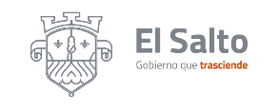
Gobierno Municipal El Salto 2018-2021
Informe de actividades del mes de Julio 2020

ÓRGANO INTERNO DE CONTROL
ACTIVIDAD | RESULTADOS
Denuncias, quejas sugerencias de buzones de distintas dependencias | 6
Asistencia vía telefónica | 36
Actas de Comparecencias por motivo de investigación | 1
Acta de entrega-recepción | 2
Elaboración de Declaraciones patrimoniales | 25
Visita a pozos de Jardines del Castillo | 1
Visita a la Comisión Nacional del Agua (CONAGUA) para entregar el 1er y 2do avances trimestrales del programa de acciones

Resguardo para enviar a archivo municipal de 5 Dependencias

Presentación de informe Auditoria 006/2020 Partida 311

Inicio de auditoria par la Jefatura de Apremios

Participación en mesas de trabajo con las diferentes Coordinaciones

